嘉義縣六美國民小學
111學年度雙語國家政策－口說英語展能樂學計畫
國民中小學英語日活動成果報告表
活動名稱 | 樂活英語闖關活動 |  | 辦理日期 | 111.12.26
辦理地點 | 本校中庭 |  | 參加人數 | 62
成果摘要-活動內容介紹及特色說明  (列點說明) | 由六年級小朋友自行設計英語闖關  提供1-5年級過關
檢討或建議事項
照片說明（4-10張）
照片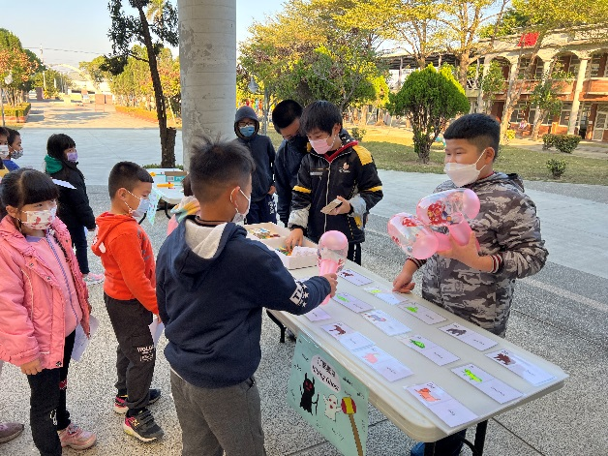 |  | 照片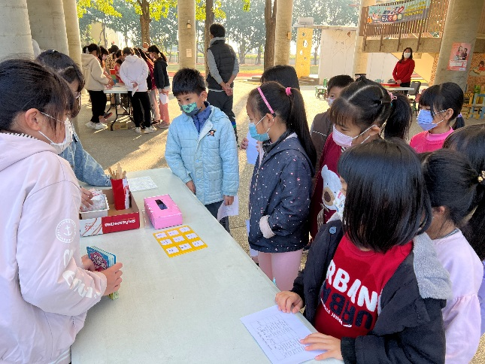
英語闖關活動 |  | 英語闖關活動
照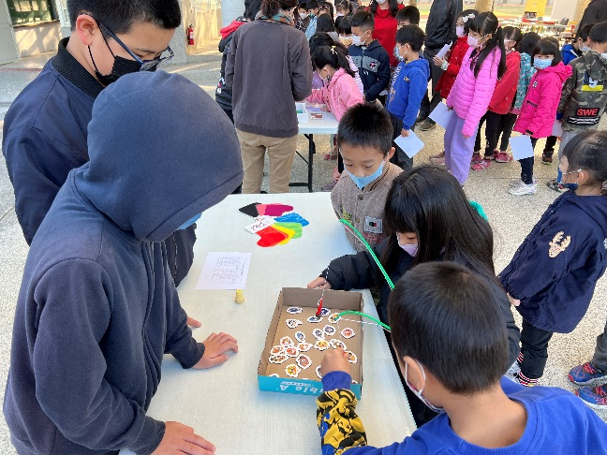 |  | 照片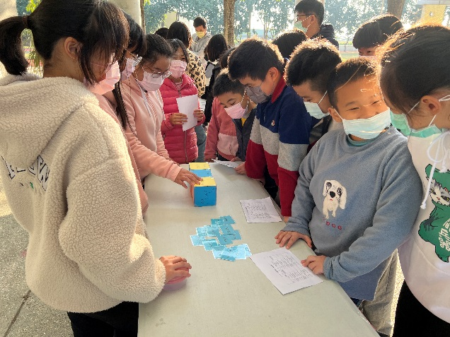
英語闖關活動 |  | 英語闖關活動
照片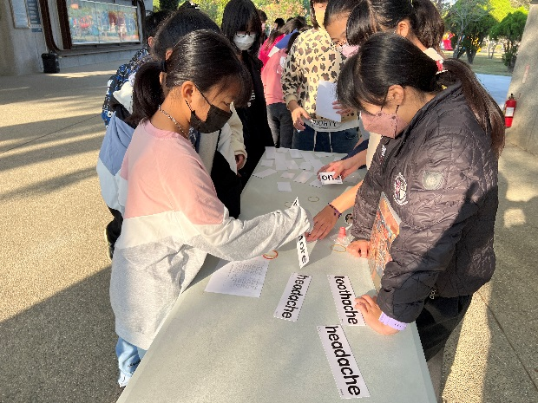 |  | 照片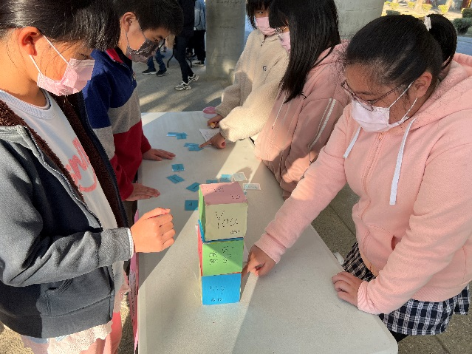
英語闖關活動 |  | 英語闖關活動
(表格不夠，請自行增列）

